职业卫生检测技术服务信息公开表
用人单位  名称 | 青岛万昊装备科技有限公司
地理位置 | 青岛市李沧区安顺路10号D区7号
联系人 | 王克江
调查专业  技术人员名单 | 贾健、王洪帅 | 调查时间 | 2023.09.23 | 陪同人 | 王克江
采样专业  技术人员名单 | 王洪帅、王文超 | 采样时间 | 2023.09.25 | 陪同人 | 王克江
检测专业  技术人员名单 | 田立茹、常鑫钰、郭秀丽、李笑笑、包红艳 |  | 检测时间 | 2023.09.26-2023.09.27
影像资料  （调查影像资料及采样影像资料） | 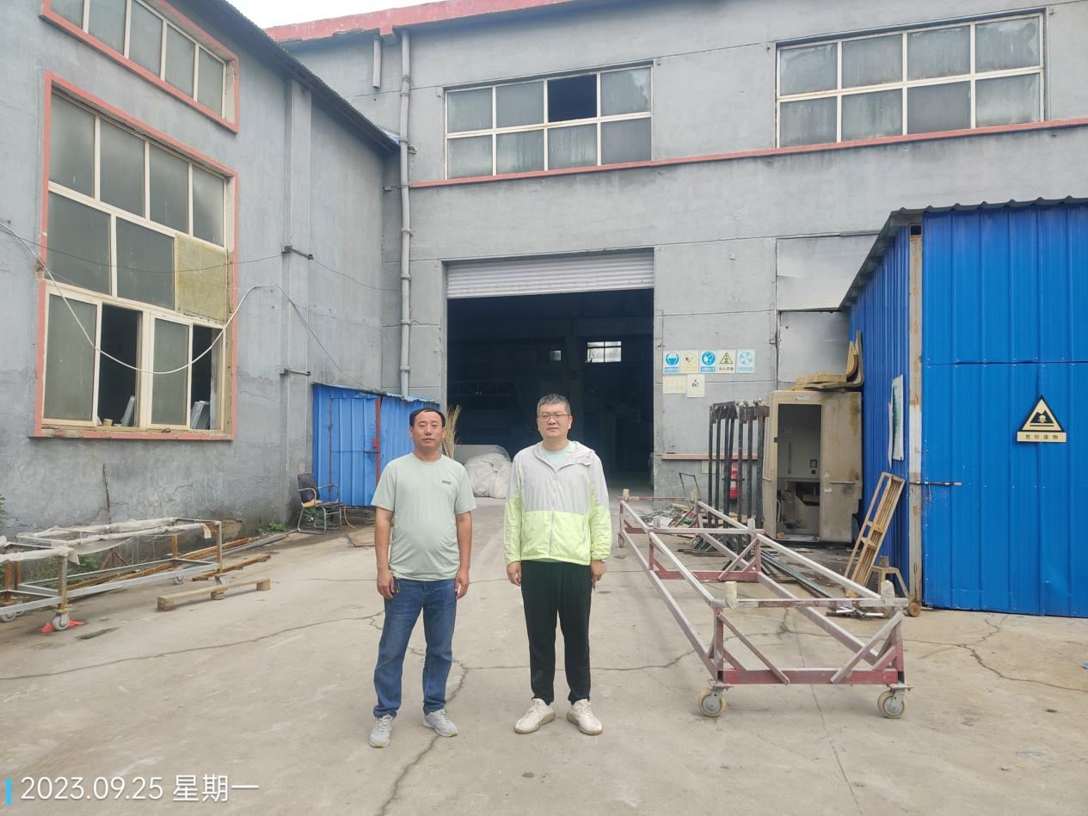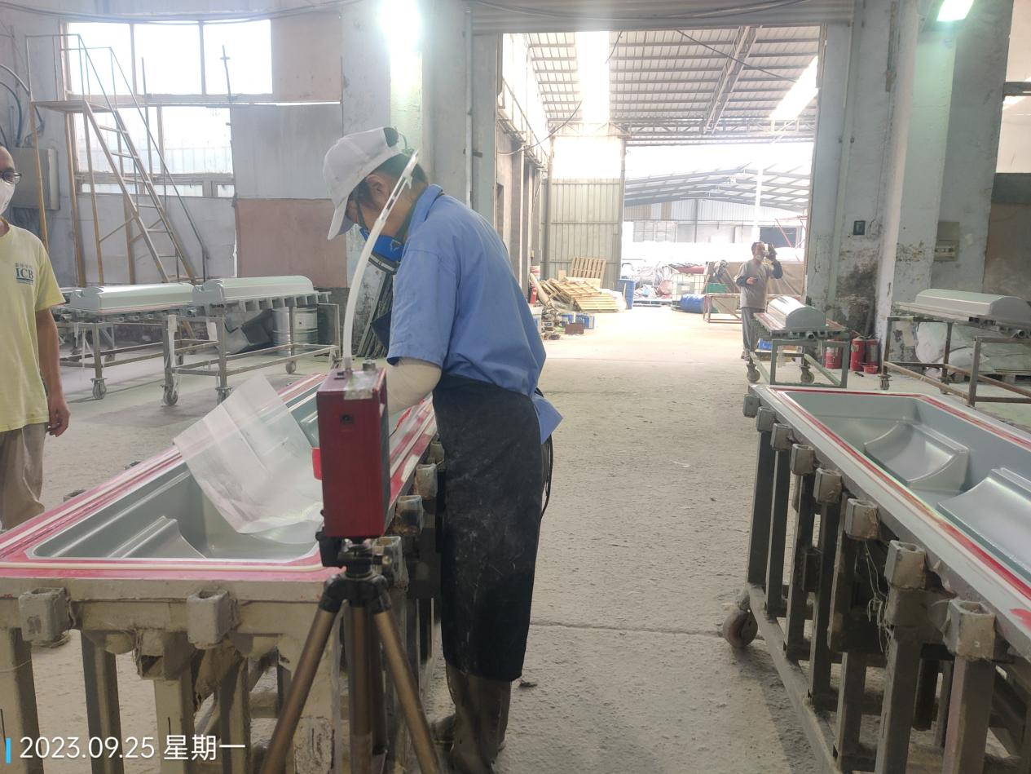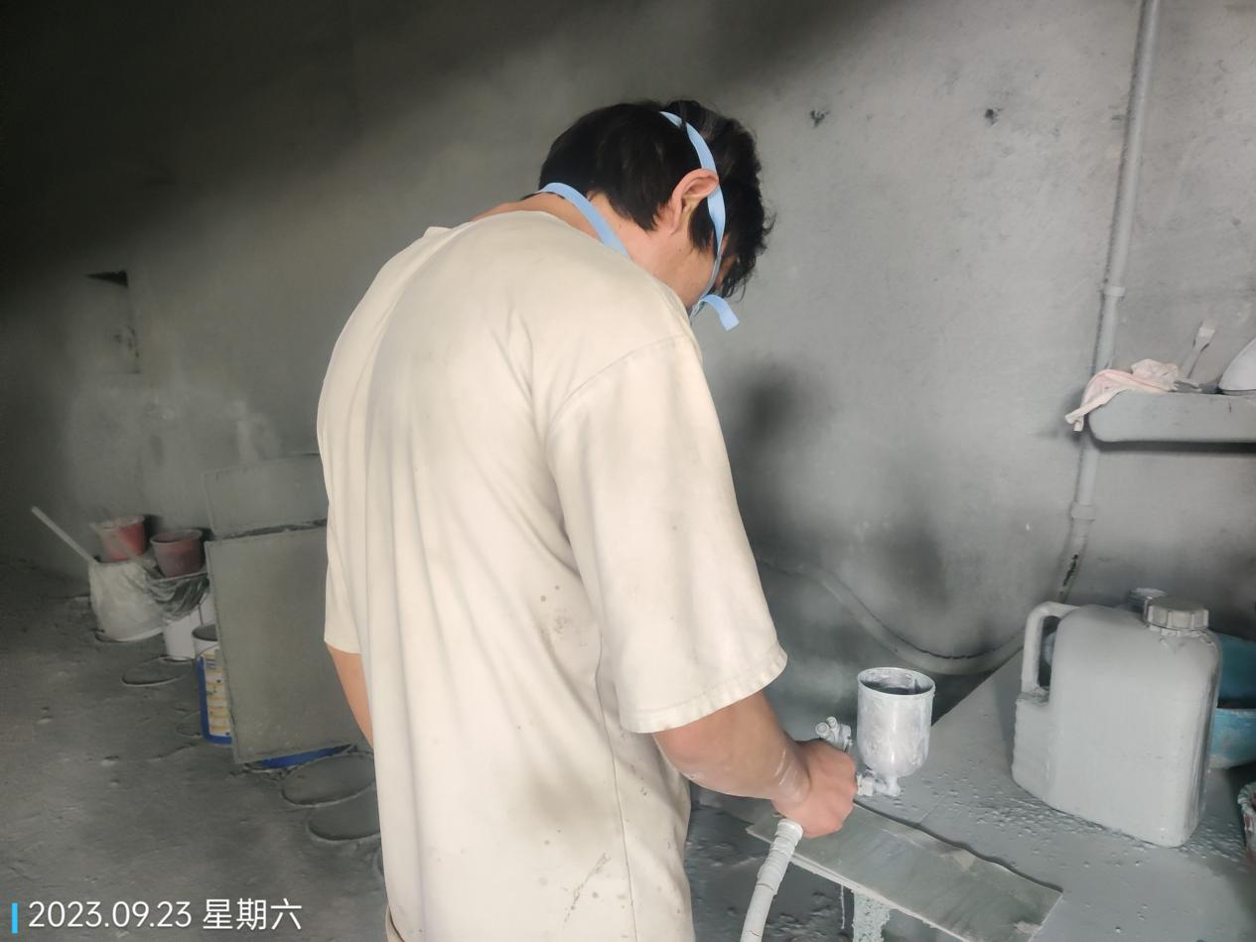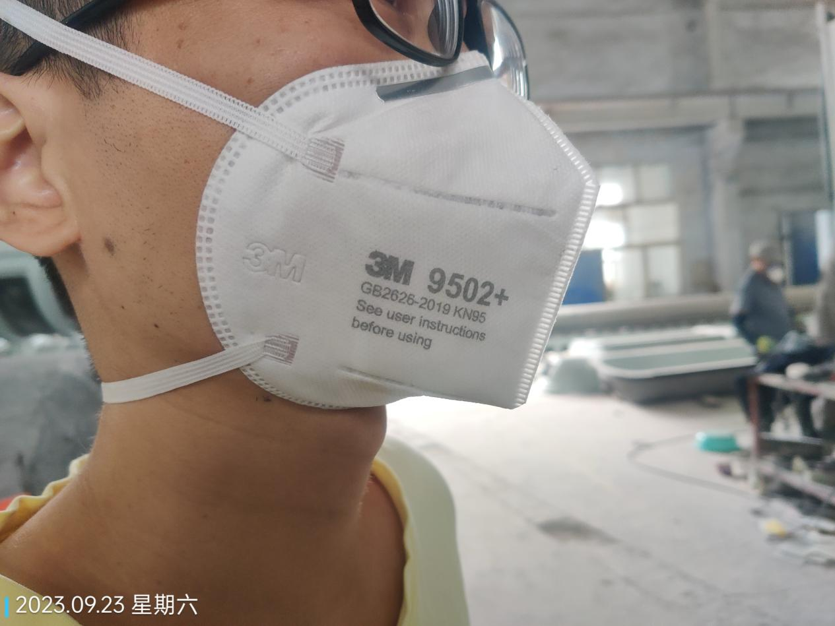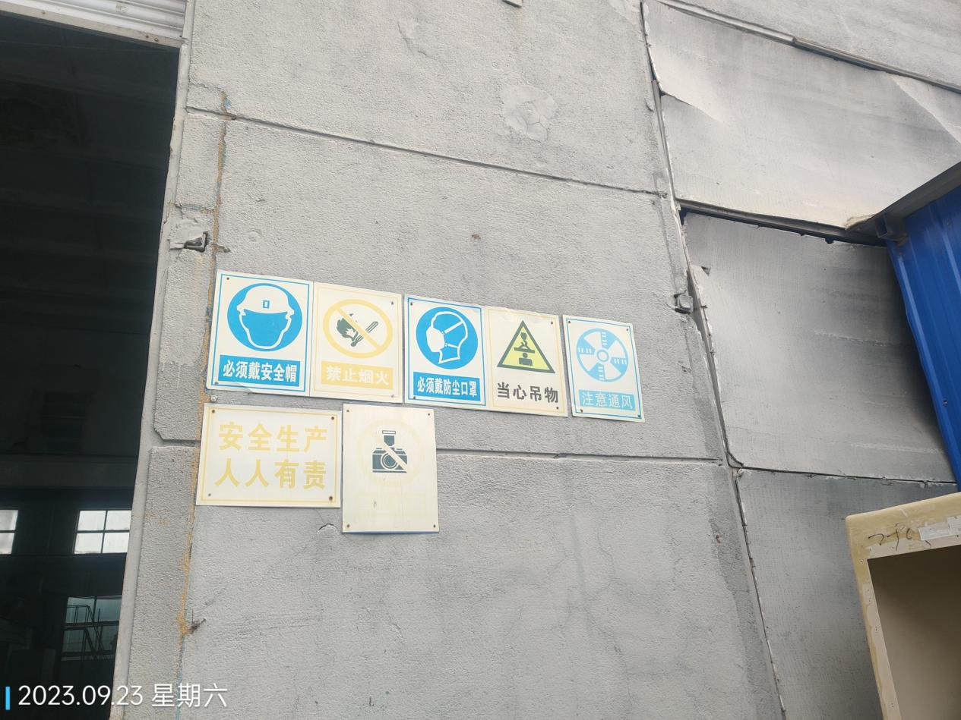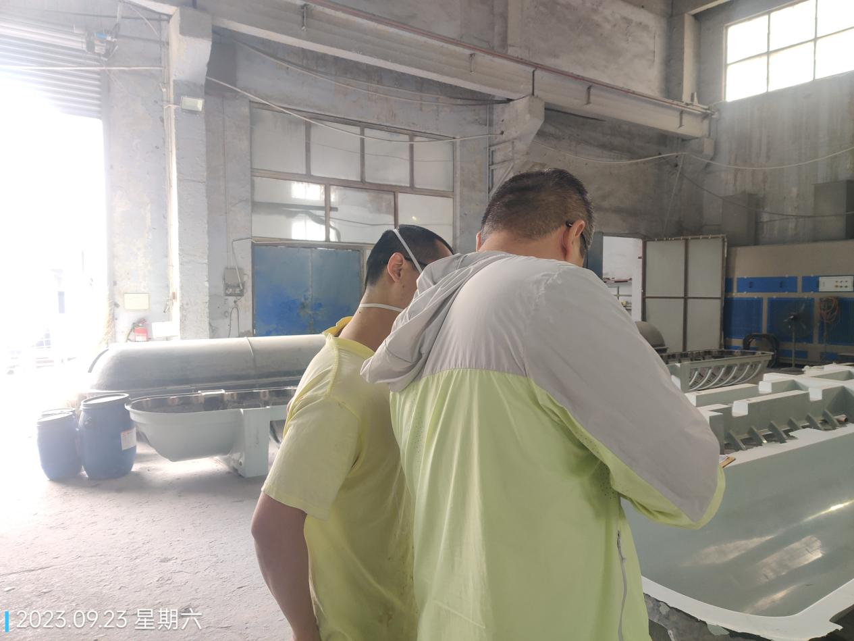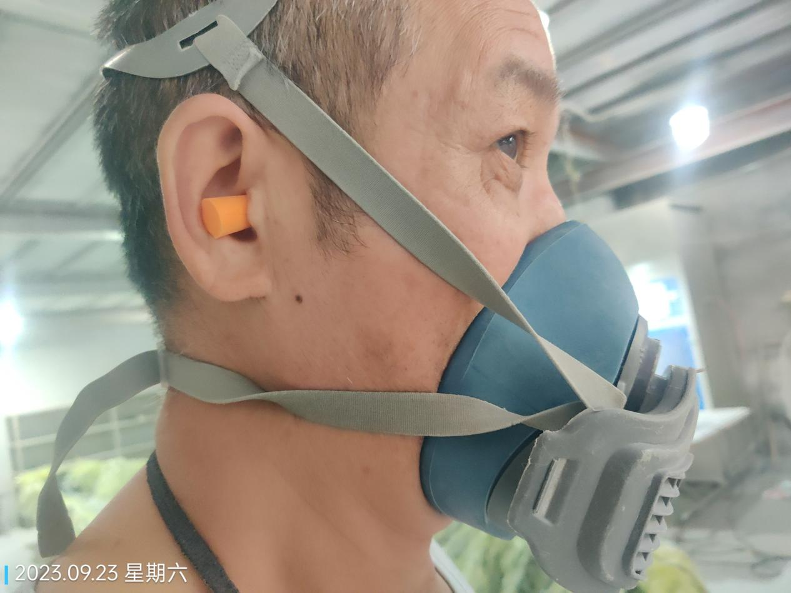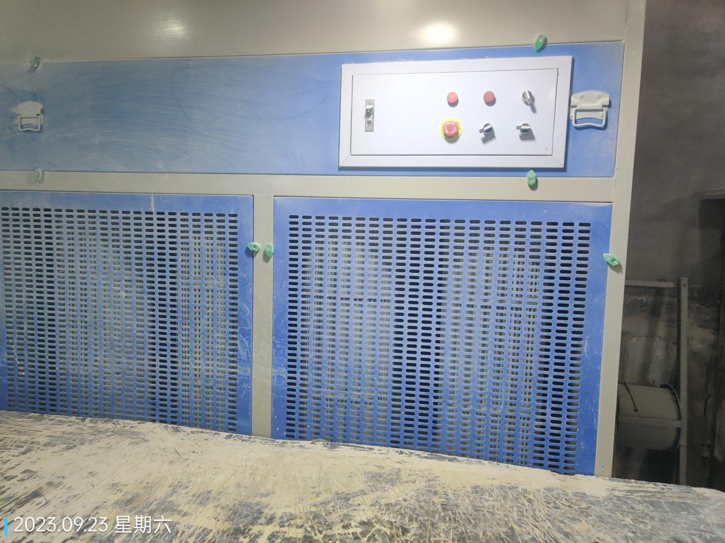
公示日期：2023.10.30

